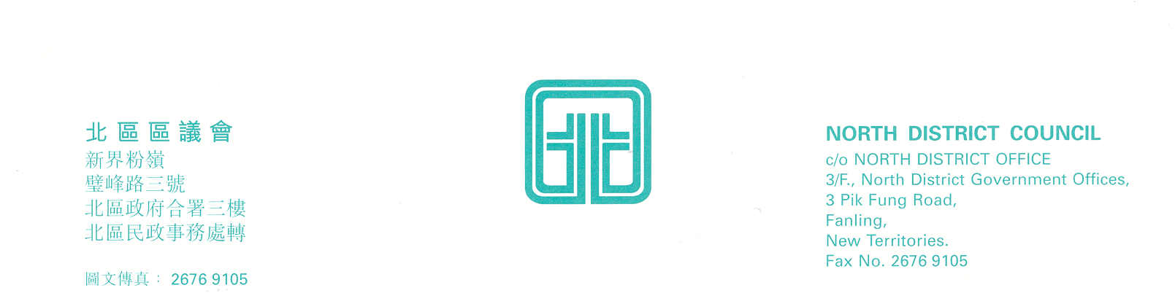

北區區議會社會服務、勞工及經濟事務委員會
第18次會議

上述會議將於2010年11月2日(星期二)下午2時30分在新界粉嶺璧峰路3號北區政府合署3樓北區區議會會議室舉行。當日會議的議程如下：

通過2010年9月7日社會服務、勞工及經濟事務委員會
第17次會議記錄；
社會服務、勞工及經濟事務委員會撥款財政報告
(截至2010年10月22日止)；
(文件第28/2010號)
社會服務、勞工及經濟事務委員會撥款申請；
(文件第29/2010號) (夾附利益申報表)
新界東醫療服務簡報；
(文件第30/2010號)
2009年和2010年勞工及就業統計數字；
(文件第31/2010號)
提案：強烈要求改善醫療劵：降低至65歲及增加至1 200元；
(文件第32/2010號)
其他事項；
下次開會日期。

上述會議歡迎市民旁聽，並會以廣東話進行。若旁聽人士需要英語傳譯，可於會議前最少三個工作天致電本秘書處(電話：2675 1578)要求安排。
北區區議會秘書處

2010年10月25日

